ERP系统升级二期需求提纲
一、系统菜单功能的改进
1、计划排程和生产过程控制问题
生产计划的排程可实现生产产能的控制，可根据制造提前期控制工单计划、结合生产能力调整计划参数：控制加工单计划下达日期。
2、车间工序汇报(暂估3天)
（1）、工序按节点工序（阶段工序）汇报，汇报接点工序时，系统同时也将节点间的工序同数量自动汇报
（2）、当汇报时，同一加工单允许多次汇报，可选择关闭已汇报工序
如未满足工单数量时，不关闭节点前的工序
满足工单数量时，可选择是否关闭节点前的工序
超工单数量时，可选择是否允许汇报
（3）、结算时，将已汇报的工序工时及数量带出计算，未汇报的数量待以后汇报结算。
3、零件替代（资源消耗的优选级别）
在系统内建立零件替代关系，加工单自动消耗替代零件（包含加工单“P”、“F”、“R”状态），当替代零件无库存后再用被替代的原零件。
4、在系统内建立主机产品的实际BOM，并与标准BOM对照（30天）
成品主机生成成品出厂编号，出厂编号与客户建立关联
按实际发放的物料，生成每台成品的实际BOM，并归档保存在系统中备查
可按出厂编号查询出厂时的实际BOM
并能出报表，同一批次有多种BOM，能分开出BOM，要求有层次关系
5、零件何处使用报表
功能：可查询零件使用到哪个父件上，并且用量是多少，BOM累加工时是多少。
选择条件： 零件号： _________ 至 _________
采计 _________ 至 _________
起始日期：___
层次：___
报表格式：
零件号 | 描述 | 采计 | 父件 | 父件描述 | 用量 | 准备时间 | 运行时间

建议：在“14。13。11按BOM方式的工艺流程汇总”菜单的基础上改

6、采购单维护 （菜单：5.7）（0.5天）
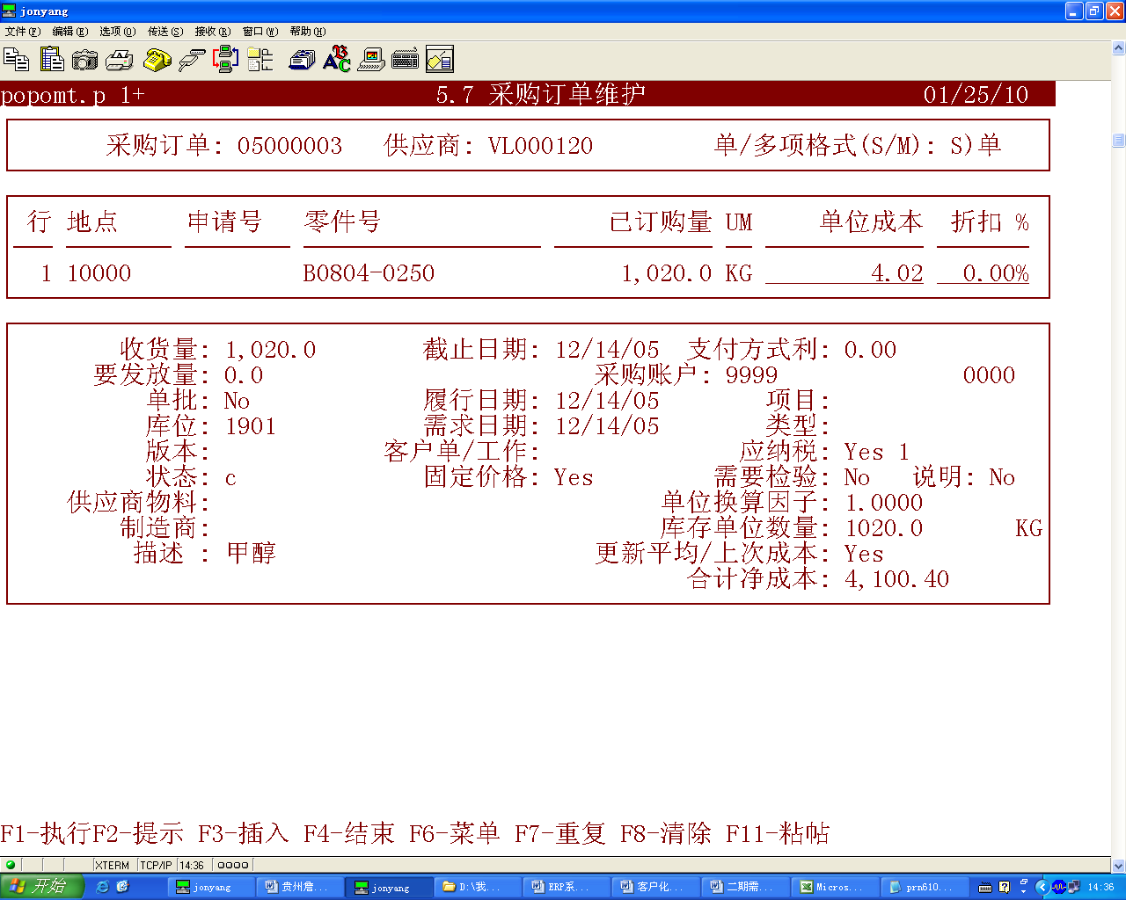
当手工录入单位成本时，如果录入值与系统移动平均价相差比例超出10%，将弹出一个提示窗口以给予警示。

7、库存进销存报表
功能：计算出某一期间库存的收发存情况
选择条件：零件号： _________ 至 _________
采计 _________ 至 _________
库位 _________ 至 _________
生效日期 _________ 至 _________
产品类 _________ 至 _________
地点 _________ 至 _________
采制 _________
排序（产品类/库位）_________
明细/汇总 _________
明细报表：
零件号 | 描述 | 单位 | 产品类 | 期初 |  | 本期入库 |  | 本期出库 |  | 本期退库 |  | 期末库存 |  | 本期调整
 |  |  |  | 数量 | 金额 | 数量 | 金额 | 数量 | 金额 | 数量 | 金额 | 数量 | 金额 | 数量 | 金额
对于明细报表需对其排序字段进行金额汇总，汇总金额列在相应的排序字段下方。
汇总报表：
产品类 | 描述 | 品种数 | 期初 |  | 本期入库 |  | 本期出库 |  | 本期退库 |  | 期末库存 |  | 本期调整
 |  |  | 数量 | 金额 | 数量 | 金额 | 数量 | 金额 | 数量 | 金额 | 数量 | 金额 | 数量 | 金额
对于明细或汇总报表都要求直接从系统中打印。
/*按库位排序，但输出结果中没有库位,是否为零件，如果为库位，则应报表按零件+库位合并输出*/
8、缺料报表
功能：能计算出指定范围内的缺料情况，并对缺料零件跟综到对应的资源。
选择条件：
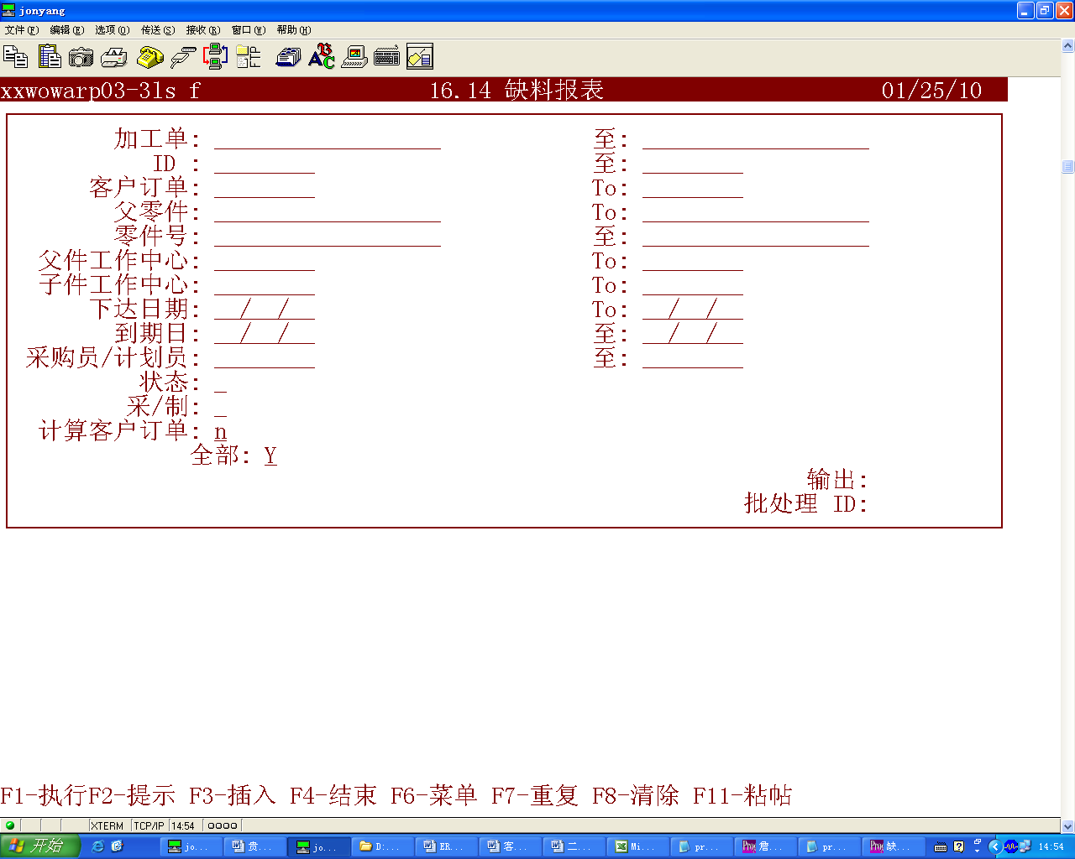
用计划订货量与缺件量相减。

报表格式：
零件号 | 描述 | 单位 | 采制 | 采计 | 供应商 | 供应商描述 | 交库  类型 | 缺件情况 |  |  |  |  |  | 资源薄足情况 |  |  |  |  |  |  | 工艺流程
 |  |  |  |  |  |  |  | 下达日 | 需求日 | 加工单 | 标志号 |  | 缺件数 | 工单号 | ID | 到期日 | 类型 | 状态 | 计划订货量 | 预计订货量 | 工艺流程
零件标准工艺最末工序
标注所对应的资源是采购单、加工单或采购申请。

- 批次缺件表。（装配装机明细）
◆ 按装配批次号提取，装配缺件明细。
◆ 按工作中心提取，批次缺件。
◆ 库存计算，只计算装机可用库存。（不计算配件库存）
◆ 库存需扣减前批次未发放数量。
◆ 报表包含跨转工艺路线（跨分厂）。
◆ 毛坯为（—M）件，做标记处理。
◆ 外购外制件做明确标记
◆ 缺件工序汇报数据。（分厂间跨转）
- 跨转件缺件报表（结构组合子件。液压部装子件）
◆ 按装配批次提取数据。
◆ 按工作中心提取。
◆ 子件交库数据处理。
◆ 库存需扣减前批次为发放数量。
◆ 报表包含跨转工艺路线。（跨分厂）
◆ 毛坯为（—M）件，做标记处理。
◆ 外购外制件做明确标记。
◆ 缺件工序汇报数据。（分厂间跨转）
9、“3.21.13按事务排序的事务报表” 及 “3.21.14 按事务排序的事务报表(无价格) ”
输出报表时，在报表中增加批序号信息内容（主机事务运用该报表时无机号提示）。
10、16．10加工单发放
增加录入“发料单”编号的字段 。
并在3．21．2，3．21．13和3．21．14菜单的输出报表中显示。
11、1．4．1 物料主记录维护
增加输入零件尺寸的字段 （现在是在“文档号:”中输入），
并在3。6。7菜单的输出报表中显示零件尺寸及重量。
12、13．8．17 模拟领料单物料检查

13、汇兑汇率：外币汇率波动后，对财务的处理
月末外币汇率的调整，及汇兑差异的处理
14、帐款帐龄管理：分期收/付款，应收、应付帐款分期处理
（1）、解决计算帐龄的起始日期
现系统是以开票日期为计算应收帐龄的起始日期，要求用户能自己定义计算帐龄的起始日期，并与采购单进行关联，
（2）、应收、应付帐龄报表
（3）、差旅费的帐龄报表
15、建立供应商/客户时，能对供应商/客户名重复的进行提示
2.3.1 供应商维护
2.1.1 客户维护
16、同类产品不同加工单的成本比较
17、采购件历史价格报表。能归档保留每次采购价,以备查询
18、增加采购单收货未销账的报表
19、实施固定资产管理模块

三、ERP/PDM/CAPP系统之间接口需求：
CAPP---ERP：工艺流程，QAD可直接读取的功能
PDM ---ERP：BOM/主文件 QAD可直接读取的功能

四、BI系统的培训学习

